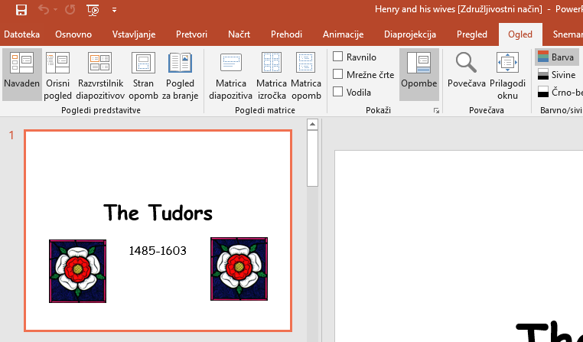

1. Klik na zavihek ogled.

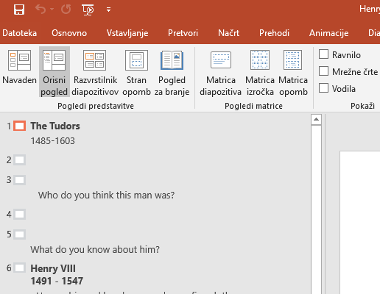

1. Izbereš orisni pogled.

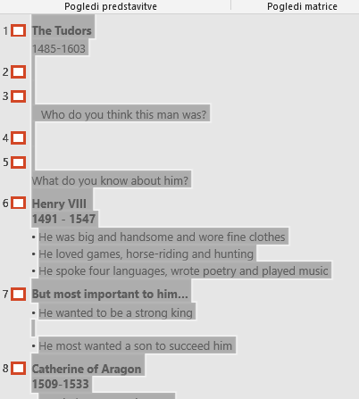

1. S klikom tipk ctrl in A označiš vse prosojnice (kvadratki se obarvajo rdeče).

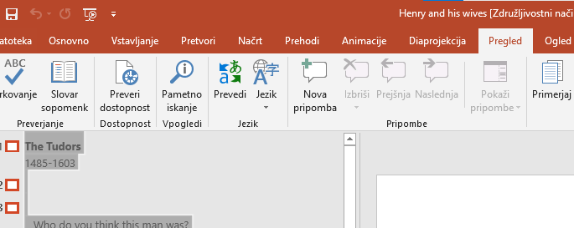

1. Klik na zavihek Pregled.

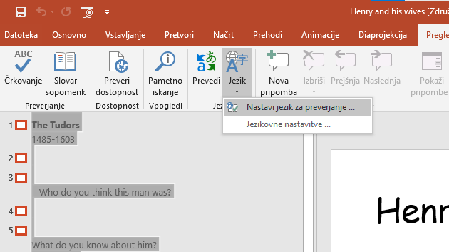

1. Klik na Jezik – Nastavi jezik za preverjanje.

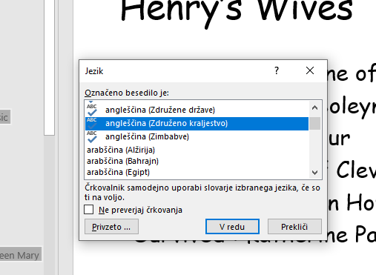

1. Izberi angleščina (Združeno kraljestvo).

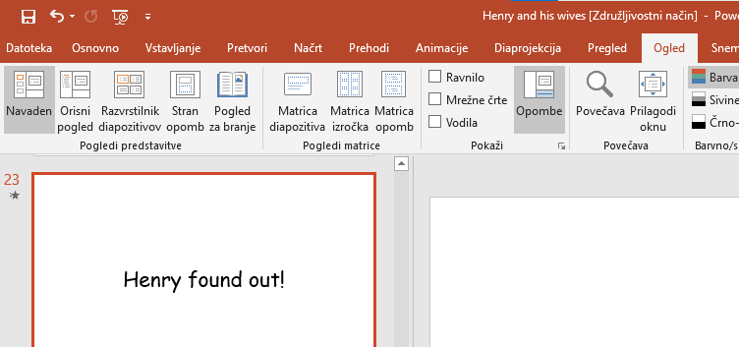

1. Klik na Ogled in nazaj na navaden ogled.
2. Greš skozi celoten dokument in preveriš vse rdeče podčrtane besede.